ЗАКЛЮЧЕНИЕ
по результатам экспертизы проекта бюджета
муниципального образования «Национальное Иванкинское сельское поселение» на 2013 год

г. Колпашево 17 декабря 2012 г.

Основание для проведения экспертно-аналитического мероприятия: пункт 2 части 2 статьи 9 Федерального закона от 07.02.2011 № 6-ФЗ «Об общих принципах организации и деятельности контрольно-счетных органов субъектов Российской Федерации и муниципальных образований», пункт 2 части 1 статьи 4 Положения о Счетной палате Колпашевского района, утвержденного решением Думы Колпашевского района от 23.04.2012 № 43, Соглашение о передаче Счетной палате Колпашевского района полномочий контрольно-счетного органа Национального Иванкинского сельского поселения по осуществлению внешнего муниципального финансового контроля от 06.07.2012 года, заключенное между Сходом граждан Национального Иванкинского сельского поселения и Думой Колпашевского района, пункт 13 плана работы Счетной палаты Колпашевского района, утвержденного приказом Счетной палаты Колпашевского района от 16.08.2012 № 40 (в редакции приказов от 27.09.2012 № 46, от 15.11.2012 № 49), приказ Счетной палаты Колпашевского района от 04.12.2012 № 19 «О проведении экспертно-аналитического мероприятия «Экспертиза проекта бюджета муниципального образования «Национальное Иванкинское сельское поселение» на 2013 год».

Источники информации:
- Проект решения Схода граждан Национального Иванкинского сельского поселения «О бюджете муниципального образования «Национальное Иванкинское сельское поселение» на 2013 год» с восемью приложениями.
- Программа комплексного развития систем коммунальной инфраструктуры Национального Иванкинского сельского поселения на 2012-2020 годы, утвержденная решением Схода граждан поселения от 06.07.2012 № 13.
- Основные направления бюджетной и налоговой политики муниципального образования «Национальное Иванкинское сельское поселение» на 2013 год.
- Решение Думы Колпашевского района от 19.11.2012 № 137 «О бюджете муниципального образования «Колпашевский район» на 2013 год».
- Отчеты об исполнении бюджета муниципального образования «Национальное Иванкинское сельское поселение» за 2010, 2011 годы (по форме 0503317 «Отчет об исполнении консолидированного бюджета субъекта Российской Федерации и бюджета территориального государственного внебюджетного фонда»).
- Информация (документы, материалы), полученные по запросам Счетной палаты Колпашевского района.
Иная информация (документы, материалы).

В ходе проведения экспертно-аналитического мероприятия рассмотрены следующие вопросы:
В разделе 1 «Общие положения»:
- соответствие содержания показателей проекта бюджета муниципального образования «Национальное Иванкинское сельское поселение» (далее – местный бюджет, бюджет), перечня и содержания документов и материалов, представляемых одновременно с проектом бюджета требованиям Бюджетного кодекса Российской Федерации и Положению о бюджетном процессе в муниципальном образовании «Национальное Иванкинское сельское поселение», утвержденному решением Схода граждан Национального Иванкинского сельского поселения от 30.04.2010 № 2 (далее – Положение о бюджетном процессе);
- основные характеристики проекта местного бюджета на 2013 год, динамика основных характеристик местного бюджета;
- отличительные особенности проекта бюджета на 2013 год от бюджета на 2012 год.
В разделе 2 «Доходы проекта бюджета муниципального образования «Национальное Иванкинское сельское поселение» на 2013 год»:
- соответствие содержания доходной части проекта бюджета требованиям бюджетного законодательства;
- правильность формирования (расчетов) доходной части проекта бюджета;
- структура и динамика доходов местного бюджета, в том числе структура и динамика налоговых, неналоговых доходов и безвозмездных поступлений;
- определение уровня финансовой самостоятельности местного бюджета.
В разделе 3 «Расходы проекта бюджета муниципального образования «Национальное Иванкинское сельское поселение» на 2013 год»:
- соответствие содержания расходной части проекта бюджета требованиям бюджетного законодательства;
- правильность формирования (расчетов) расходной части проекта бюджета;
- наличие реестра расходных обязательств муниципального образования «Национальное Иванкинское сельское поселение» и соответствие его содержания проекту бюджета и Федеральному закону от 06.10.2003 № 131-ФЗ «Об общих принципах организации местного самоуправления в Российской Федерации»;
- структура и динамика расходов местного бюджета;
- определение приоритетности направления бюджетных ассигнований на решение вопросов местного значения муниципального образования;
- соответствие размера резервного фонда Администрации Национального Иванкинского сельского поселения предельному размеру, установленному Бюджетным кодексом Российской Федерации. Динамика объема резервного фонда Администрации Национального Иванкинского сельского поселения;
- процесс формирования «программного бюджета».
- В разделе «Выводы» обобщены основные результаты экспертизы и дано заключение на проект бюджета муниципального образования «Национальное Иванкинское сельское поселение» на 2013 год.

1. Общие положения

В нарушение статьи 184.2 Бюджетного кодекса Российской Федерации, а также пункта 2 подраздела 2.1 раздела II Положения о бюджетном процессе к проекту бюджета поселения, не сформированы документы и материалы, представляемые одновременно с проектом бюджета, а именно:

- предварительные итоги социально-экономического развития поселения за истекший период текущего финансового года и ожидаемые итоги социально-экономического развития поселения за текущий финансовый год;

- прогноз социально-экономического развития поселения;

- пояснительная записка к проекту бюджета;

- оценка ожидаемого исполнения бюджета на текущий финансовый год;

- среднесрочный финансовый план муниципального образования «Национальное Иванкинское сельское поселение»;

- реестр расходных обязательств на 2013 год.

Кроме этого, в нарушение пункта 3 статьи 184.1 Бюджетного кодекса Российской Федерации к проекту бюджета поселения отсутствует приложение по источникам финансирования дефицита бюджета, определенные статьей 96 Бюджетного кодекса Российской Федерации.

Для подготовки заключения на проект решения о бюджете в Счетную палату Колпашевского района 04.12.2012 года (сопроводительная записка от 03.12.2012 № 106) Администрацией Национального Иванкинского сельского поселения направлен проект решения о бюджете муниципального образования «Национальное Иванкинское сельское поселение».

Следует отметить, что полномочия контрольно-счетного органа Национального Иванкинского сельского поселения по осуществлению внешнего муниципального финансового контроля осуществляются Счетной палатой Колпашевского района на основании Соглашения о передаче Счетной палате Колпашевского района полномочий контрольно-счетного органа Национального Иванкинского сельского поселения по осуществлению внешнего муниципального финансового контроля от 06.07.2012 года, заключенного между Сходом граждан Национального Иванкинского сельского поселения и Думой Колпашевского района.

Проверить своевременность предоставления Счетной палате Колпашевского района проекта бюджета муниципального образования «Национальное Иванкинское сельское поселение» для подготовки заключения не представилось возможным, в связи с тем, что в Положение о бюджетном процессе не внесены изменения в части осуществления внешнего муниципального финансового контроля Счетной палатой Колпашевского района в соответствии с Соглашением о передаче полномочий контрольно-счетного органа Национального Иванкинского сельского поселения от 06.07.2012 б/н.
В нарушение статьи 172 Бюджетного кодекса Российской Федерации при составлении проекта бюджета поселения Администрацией сельского поселения не учитывались показатели прогноза социально-экономического развития поселения, ввиду его отсутствия. Составление проекта бюджета муниципального образования «Национальное Иванкинское сельское поселение» основывалось на Бюджетном послании Президента Российской Федерации от 28.06.2012 «О бюджетной политике в 2013-2015 годах» и Основных направлениях бюджетной и налоговой политики муниципального образования «Национальное Иванкинское сельское поселение» на 2013 год».
Следует отметить, что в связи с не предоставлением оценки ожидаемого исполнения бюджета муниципального образования «Национальное Иванкинское сельское поселение» за 2012 год сравнительный анализ данных для осуществления экспертно-аналитического мероприятия проведен исходя из представленного в Счетную палату Колпашевского района решения Схода граждан поселения от 13.09.2012 № 16 «О внесении изменений в решение о бюджете муниципального образования «Национальное Иванкинское сельское поселение» на 2012 год» (далее – решение № 16, изменения бюджета на 2012 год).
Следует отметить, что решением схода граждан № 16 бюджет поселения на 2012 год по доходам утвержден в сумме 7 130, 9 тыс. руб. Однако, сумма доходов завышена на 102 тыс. руб. за счет арифметической ошибки. Таким образом, сумма дохода бюджета на 2012 год составляет 7 028,9 тыс. руб. Для подготовки заключения на проект решения о бюджете на 2013 год расчет доходной части бюджета 2012 года произведен исходя из суммы доходов в размере 7 028,9 тыс. руб.
Согласно данным бюджетного учета Администрации поселения по состоянию на 01.01.2012 года числились остатки средств на счете по учету средств местного бюджета в сумме 113,4 тыс. руб. Согласно данному экспертно-аналитическому мероприятию дефицит бюджета по состоянию на 13.09.2012 года составил 215,4 тыс. руб.
В связи с выше изложенным, Администрацией Национального Иванкинского сельского поселения допущено нарушение статьи 96 Бюджетного кодекса Российской Федерации в части не обеспечения источников финансирования дефицита местного бюджета на 102,0 тыс. руб.

Основные характеристики проекта бюджета на 2013 год.
Проектом решения о местном бюджете на 2013 год предполагается утверждение сбалансированного (без дефицита и профицита) местного бюджета (доходы и расходы в сумме 6 401,4 тыс. рублей).
Динамика основных характеристик местного бюджета представлена в таблице № 1.

Таблица № 1
Динамика основных характеристик местного бюджета
Показатели | 2010 | 2011 | Решение № 16 | Проект
Показатели | 2010 | 2011 | 2012 | 2013
Доходы, тыс. руб. | 4 988,1 | 5 208,8 | 7 028,9 | 6 401,4
темп роста, % | Х | 104,4 | 134,9 | 91,1
изменение («+»-увеличение; «-» -уменьшение), тыс. руб. | Х | 220,7 | 1 820,1 | -627,5
Расходы, тыс. руб. | 4 957,7 | 5 466,3 | 7 244,3 | 6 401,4
темп роста, % | Х | 110,3 | 132,5 | 88,4
изменение («+»-увеличение; «-»-уменьшение), тыс. руб. | Х | 508,6 | 1 778,0 | -842,9
Дефицит «-», Профицит «+», тыс. руб. | 30,4 | -257,5 | -215,4 | 0,0

По доходам бюджета на 2013 год темп роста по отношению к внесенным изменениям в бюджет на 2012 год решением № 16 снизился на 8,9 %, что в абсолютной величине составляет 627,5 тыс. руб. Снижение суммы доходов бюджета в 2013 году на 8,9% связано с уменьшением планируемой суммы безвозмездных поступлений на 9,3 %, что в абсолютном выражении составляет 629,5 тыс. руб.
По сравнению с исполнением бюджета поселения по доходам за 2010 и 2011 годы сумма планируемых доходов бюджета на 2013 год увеличена на 1 413,3 тыс. рублей, на 1192,6 тыс. рублей, соответственно.
Нестабильная динамика доходов бюджета объясняется, в первую очередь, планируемыми существенными колебаниями безвозмездных поступлений.
По расходам бюджета на 2013 год темп роста по отношению к внесенным изменениям в бюджет на 2012 год решением № 16 снизился на 11,6 %, что в абсолютной величине составляет 842,9 тыс. руб. Снижение суммы расходов бюджета в 2013 году произошло в связи с уменьшением планируемой суммы доходов бюджета в указанном периоде.
За период с 2010 по 2012 годы наблюдается динамика роста, как объема доходов, так и объема расходов местного бюджета, что отражено на рисунке 1.

Рисунок 1. Динамика объема доходов и расходов местного бюджета
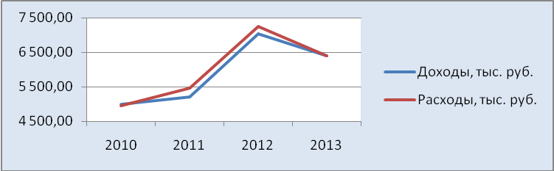
Отличительными особенностями проекта решения о местном бюджете на 2013 год от первоначального бюджета на 2012 год являются:
- Повышение уровня заработной платы работников бюджетной сферы с учетом квалификации и профессиональных достижений работника, а также в зависимости от качества и количества выполняемой им работы. В 2013 году планируется введение новых систем оплаты труда в органах местного самоуправления лицам, замещающим муниципальные должности и должности муниципальной службы в связи с чем, проектом бюджета предусмотрено увеличение фонда оплаты труда на 14% по отношению к фонду оплаты труда 2012 года по указанным категориям работников.
- Наличие в расходной части проекта бюджета бюджетных ассигнований на осуществление полномочий внешнего муниципального финансового контроля контрольно-счетного органа Национального Иванкинского сельского поселения на основании Соглашения о передаче Счетной палате Колпашевского района полномочий контрольно-счетного органа Национального Иванкинского сельского поселения по осуществлению внешнего муниципального финансового контроля от 06.07.2012 года, заключенного между Сходом граждан Национального Иванкинского сельского поселения и Думой Колпашевского района.
При этом, следует отметить, что в нарушение пункта 3 статьи 184.1 Бюджетного кодекса Российской Федерации в проекте бюджета Национального Иванкинского сельского поселения не установлен объем межбюджетных трансфертов передаваемых из бюджета муниципального образования «Национальное Иванкинское сельское поселение» бюджету муниципального образования «Колпашевский район» на осуществление полномочий контрольно-счетного органа Национального Иванкинского сельского поселения - Счетной палатой Колпашевского района.

2. Доходы проекта бюджета муниципального образования «Национальное Иванкинское сельское поселение» на 2013 год
Доходы бюджета муниципального образования «Национальное Иванкинское сельское поселение» на 2013 год сформированы в соответствии с Бюджетным кодексом Российской Федерации, Законом Томской области от 13.08.2007 № 170-ОЗ «О межбюджетных отношениях в Томской области», с учетом внесенных изменений в бюджет на 2012 год решением Схода граждан поселения № 16.
При формировании доходной части бюджета поселения Администрация Национального Иванкинского сельского поселения руководствовалась действующими на момент проведения экспертизы Указаниями о порядке применения бюджетной классификации Российской Федерации, утвержденными приказом Минфина РФ от 21.12.2011 № 180н (далее по тексту – Указания № 180, Указания о порядке применения бюджетной классификации).
При этом, в приложениях 3 «Перечень и коды главных администраторов доходов бюджета МО «Национальное Иванкинское сельское поселение» - органов местного самоуправления, органов местной администрации МО «Национальное Иванкинское сельское поселение», учреждений, созданных ими, и закрепляемые за ними виды доходов на 2013 год» и 4 «Перечень и коды главных администраторов доходов бюджета МО «Национальное Иванкинское сельское поселение» - органов вышестоящих уровней государственной власти (органов государственной власти Российской Федерации, органов государственной власти Томской области, органов местного самоуправления, органов местной администрации МО «Колпашевский район» и учреждений, созданных ими) и закрепляемые за ними виды доходов на 2013 год» к проекту бюджета муниципального образования «Национальное Иванкинское сельское поселение» допущены несоответствия кодов бюджетной классификации, а также наименование видов доходов кодам бюджетной классификации и наименованиям, определенным Указаниями о порядке применения бюджетной классификации.
Данные несоответствия приведены в таблице № 2.

Таблица № 2
Несоответствия кодов бюджетной классификации и наименование видов доходов кодам бюджетной классификации и наименованиям, определенным Указаниями о порядке применения бюджетной классификации
По данным проекта бюджета |  | Согласно Указаниям о порядке применения бюджетной классификации
КБК | Наименование | КБК | Наименование
Приложение 3
1 08 04020 10 1000 110 | Государственная пошлина за совершение нотариальных действий должностными лицами органов местного самоуправления в соответствии с законодательными актами Российской Федерации на совершение нотариальных действий | 1 08 04020 01 1000 110 | Государственная пошлина за совершение нотариальных действий должностными лицами органов местного самоуправления в соответствии с законодательными актами Российской Федерации на совершение нотариальных действий
2 02 01003 10 0000 151 | Дотации бюджетам поселений на поддержку мер по обеспечению сбалансированности местных бюджетов | 2 02 01003 10 0000 151 | Дотации бюджетам поселений на поддержку мер по обеспечению сбалансированности бюджетов
2 03 05050 10 0000 180 | Безвозмездные поступления в бюджеты поселений от государственной корпорации – Фонда содействия реформированию жилищно-коммунального комплекса на обеспечение мероприятий по переселению граждан из аварийного жилищного фонда с учетом необходимости развития малоэтажного жилищного строительства | 2 03 05050 10 0000 180 | Безвозмездные поступления в бюджеты поселений от государственной корпорации – Фонда содействия реформированию жилищно-коммунального хозяйства на обеспечение мероприятий по переселению граждан из аварийного жилищного фонда с учетом необходимости развития малоэтажного жилищного строительства
Приложение 4
Федеральное агентство по рыболовству (076)
1 16 25030 01 0000 140 | Денежные взыскания (штрафы) за нарушение законодательства об охране и использовании животного мира | 1 16 25030 01 0000 140 | Денежные взыскания (штрафы) за нарушение законодательства Российской Федерации об охране и использовании животного мира
Управление Федеральной службы по ветеринарному и фитосанитарному надзору по Томской области (081)
1 16 25030 01 0000 140 | Денежные взыскания (штрафы) за нарушение законодательства об охране и использовании животного мира | 1 16 25030 01 0000 140 | Денежные взыскания (штрафы) за нарушение законодательства Российской Федерации об охране и использовании животного мира
Территориальное управление Федеральной службы по надзору в сфере защиты прав потребителей и благополучия человека по Томской области (141)
1 16 25074 05 0000 140 | Денежные взыскания (штрафы) за нарушение лесного законодательства, установленное на лесных участках, находящихся в собственности поселений | 1 16 25074 10 0000 140 | Денежные взыскания (штрафы) за нарушение лесного законодательства, на лесных участках, находящихся в собственности поселений
1 16 25085 05 0000 140 | Денежные взыскания (штрафы) за нарушение водного законодательства, установленное на водных объекта, находящихся в собственности поселений | 1 16 25085 10 0000 140 | Денежные взыскания (штрафы) за нарушение водного законодательства, на водных объекта, находящихся в собственности поселений
Управление Федеральной налоговой службы по Томской области (182)
1 06 06013 05 0000 110 | Земельный налог, взимаемый по ставкам, установленным в соответствии с подпунктом 1 пункта 1 статьи 394 Налогового кодекса Российской Федерации и применяемым к объектам налогообложения, расположенным в границах межселенных территорий | 1 06 06013 10 0000 110 | Земельный налог, взимаемый по ставкам, установленным в соответствии с подпунктом 1 пункта 1 статьи 394 Налогового кодекса Российской Федерации и применяемым к объектам налогообложения, расположенным в границах поселений
1 06 06023 05 0000 110 | Земельный налог, взимаемый по ставкам, установленным в соответствии с подпунктом 2 пункта 1 статьи 394 Налогового кодекса Российской Федерации и применяемым к объектам налогообложения, расположенным в границах межселенных территорий | 1 06 06023 10 0000 110 | Земельный налог, взимаемый по ставкам, установленным в соответствии с подпунктом 2 пункта 1 статьи 394 Налогового кодекса Российской Федерации и применяемым к объектам налогообложения, расположенным в границах поселений
Департамент финансов Томской области (806)
1 16 33050 14 0000 140 | Денежные взыскания (штрафы) за нарушение законодательства Российской Федерации о размещении заказов на поставки товаров, выполнения работ, оказание услуг для нужд поселений | 1 16 33050 10 0000 140 | Денежные взыскания (штрафы) за нарушение законодательства Российской Федерации о размещении заказов на поставки товаров, выполнения работ, оказание услуг для нужд поселений
Муниципальное казенное учреждение «Агентство по управлению муниципальным имуществом и размещению муниципального заказа (905)
1 14 06014 10 0000 430 | Доходы от продажи земельных участков, государственная собственность на которые не разграничена и которые расположены в границах поселений | 1 14 06013 10 0000 430 | Доходы от продажи земельных участков, государственная собственность на которые не разграничена и которые расположены в границах поселений

Следует отметить, что указанный по главному администратору доходов бюджета МО «Национальное Иванкинское сельское поселение» земельный налог, взимаемый по ставкам, установленным в соответствии с подпунктами 1 и 2 пункта 1 статьи 394 Налогового кодекса Российской Федерации и применяемым к объектам налогообложения, расположенным в границах межселенных территорий в соответствии со статьей 61.1 Бюджетного кодекса подлежат зачислению в бюджет муниципального района, в связи с чем допущено некорректное формирование источников доходов муниципального образования «Национальное Иванкинское сельское поселение» в части источника доходов по указанному виду.
Доходная часть местного бюджета на 2013 год сформирована в сумме 6 401,4 тыс. рублей и состоит из налоговых и неналоговых доходов – в сумме 242,4 тыс. рублей и безвозмездных поступлений – в сумме 6 159,0 тыс. рублей.

Таблица № 3
Структура и динамика доходов бюджета муниципального образования
«Национальное Иванкинское сельское поселение», тыс. руб.
Показатели | Исполнение |  | Решение № 16 | Проект
Показатели | 2010 | 2011 | 2012 | 2013
Налоговые и неналоговые доходы, тыс. руб. | 129,1 | 92,4 | 240,4 | 242,4
удельный вес в общем объеме доходов, % | 2,6 | 1,8 | 3,4 | 3,8
темп роста, % | Х | 71,6 | 260,2 | 100,8
изменение («+»-увеличение; «-» -уменьшение), тыс. руб. | Х | -36,7 | 148,0 | 2,0
Налоговые, тыс. руб. | 48,0 | 44,7 | 51,0 | 53,0
удельный вес в общем объеме доходов, % | 1,0 | 0,9 | 0,7 | 0,8
темп роста, % | Х | 93,1 | 114,1 | 103,9
изменение («+»-увеличение; «-» -уменьшение), тыс. руб. | Х | -3,3 | 6,3 | 2,0
Неналоговые, тыс. руб. | 81,1 | 47,7 | 189,4 | 189,4
удельный вес в общем объеме доходов, % | 1,6 | 0,9 | 2,7 | 3,0
темп роста, % | Х | 58,8 | 397,1 | 100,0
изменение («+»-увеличение; «-» -уменьшение), тыс. руб. | Х | -33,4 | 141,7 | 0,0
Безвозмездные поступления, тыс. руб. | 4 859,0 | 5 116,4 | 6 788,5 | 6 159,0
удельный вес в общем объеме доходов, % | 97,4 | 98,2 | 96,6 | 96,2
темп роста, % | Х | 105,3 | 132,7 | 90,7
изменение («+»-увеличение; «-» -уменьшение), тыс. руб. | Х | 257,4 | 1 672,1 | -629,5
ИТОГО ДОХОДОВ | 4 988,1 | 5 208,8 | 7 028,9 | 6 401,4
В период с 2010 по 2012 годы доходы в целом увеличивались, на 2013 год доходов запланировано меньше на 627,5 тыс. рублей по отношению к внесенным изменениям в бюджет на 2012 год решением № 16. Уменьшение доходов в целом на 2013 год связано, с уменьшением безвозмездных поступлений на 9,3 %, что в абсолютной величине составляет 629,5 тыс. руб.
Основным доходным источником по величине наполнения бюджета муниципального образования «Национальное Иванкинское сельское поселение» являются (и остаются) безвозмездные поступления.
Низкий уровень налоговой составляющей в доходной части местного бюджета и высокая доля безвозмездных поступлений из других бюджетов бюджетной системы Российской Федерации указывает на слабую финансовую самостоятельность муниципального образования «Национальное Иванкинское сельское поселение».
Динамика налоговых, неналоговых доходов местного бюджета и безвозмездных поступлений представлена на рисунке 2.

Рисунок 2. Динамика налоговых, неналоговых доходов и безвозмездных
поступлений муниципального образования
«Национальное Иванкинское сельское поселение»
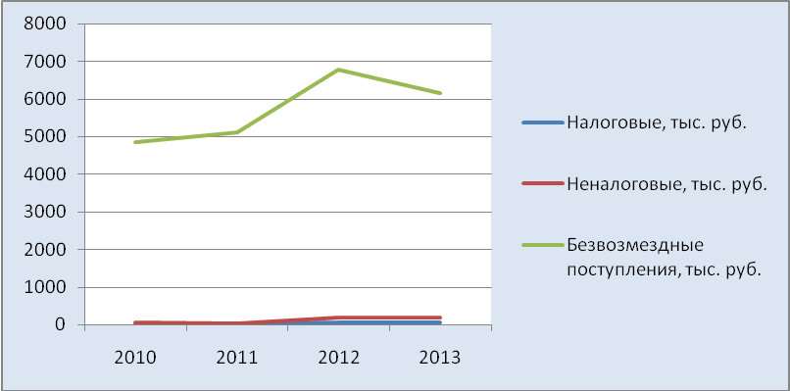

Структуру и динамику доходов местного бюджета по годам видно на рисунке 3.

Рисунок 3. Структура и динамика доходов бюджета муниципального образования
«Национальное Иванкинское сельское поселение»
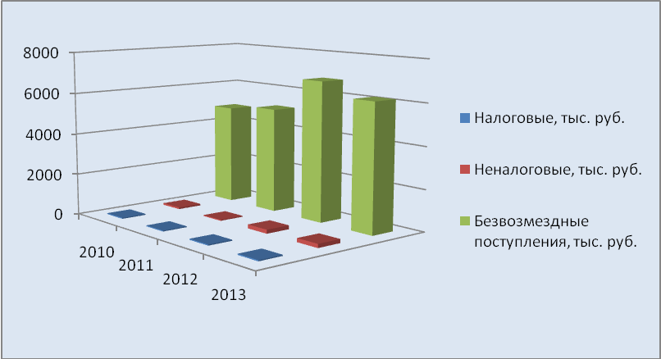
Рисунок 4. Структура доходов бюджета муниципального образования
«Национальное Иванкинское сельское поселение» 2013 года
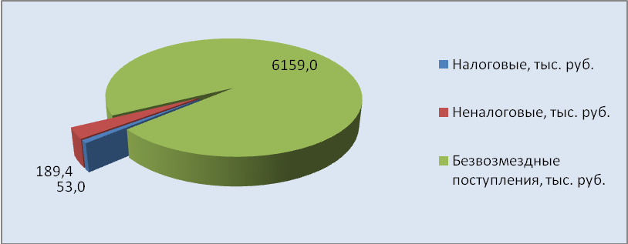
Из рисунка 3, видно, что структура доходов практически остается неизменной.
Доля налоговых и неналоговых доходов в течение 2010-2012 годов не превышала 3,4 % в общем объеме доходов, безвозмездные поступления колеблются от 96,6 % до 98,2%. На 2013 год запланировано безвозмездных поступлений в размер 96,2%, налоговых доходов – 0,8%, неналоговые доходы – 3,0% от общего объема доходов бюджета.

2.1. Налоговые доходы
Налоговые доходы на 2013 год запланированы в сумме 53,0 тыс. рублей, что на 2,0 тыс. рублей или на 3,9% выше доходов бюджета 2012 года.

Таблица № 4, тыс. рублей

Структура и динамика налоговых доходов
Наименование источника дохода | Исполнено |  | Решение № 16 | Проект
Наименование источника дохода | 2010 | 2011 | 2012 | 2013
- Налоги на прибыль, доходы | 48,0 | 44,7 | 50,0 | 52,0
удельный вес, % | 100,0 | 100,0 | 98,0 | 98,0
темп роста, % | Х | 93,1 | 111,9 | 104,0
изменение («+»-увеличение; «-»-уменьшение), тыс. руб. | Х | -3,3 | 5,3 | 2,0
1.1. Налог на доходы физических лиц (НДФЛ) | 48,0 | 44,7 | 50,0 | 52,0
удельный вес, % | 100,0 | 100,0 | 98,0 | 98,0
темп роста, % | Х | 93,1 | 111,9 | 104,0
изменение («+»-увеличение; «-»-уменьшение), тыс. руб. | Х | -3,3 | 5,3 | 2,0
2. Государственная пошлина, сборы | 0,0 | 0,0 | 1,0 | 1,0
удельный вес, % | 0 | 0,0 | 2,0 | 2,0
темп роста, % | Х | 0,0 | 0,0 | 100,0
изменение («+»-увеличение; «-»-уменьшение), тыс. руб. | Х | 0,0 | 1,0 | 0,0
ИТОГО | 48,0 | 44,7 | 51,0 | 53,0

Прогноз налога на доходы физических лиц (далее – НДФЛ) на 2013 год в сумме 52,0 тыс. рублей сформирован с учетом изменений на рынке труда в поселении, среднего процента повышения фонда оплаты труда по поселению и норматива отчислений по данному налогу, установленного Бюджетным кодексом Российской Федерации (10%).
Прогноз поступлений доходов по государственной пошлине в 2013 году не изменен по отношению к сумме доходов по государственной пошлине 2012 года и составляет 1,0 тыс. руб.
Несмотря на то, что в муниципальном образовании «Национальное Иванкинское сельское поселение» приняты решения Схода граждан поселения о местных налогах (земельном налоге и налоге на имущество), тем не менее, в анализируемых периодах отсутствуют данные виды доходов, ввиду отказа граждан поселения оформлять в собственность земельные участки и имущество.
Рисунок 5. Динамика налоговых доходов местного бюджета по их видам
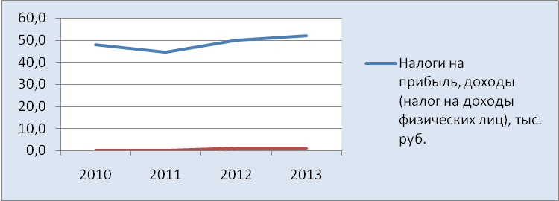

Рисунок 6. Структура налоговых доходов на 2012 год
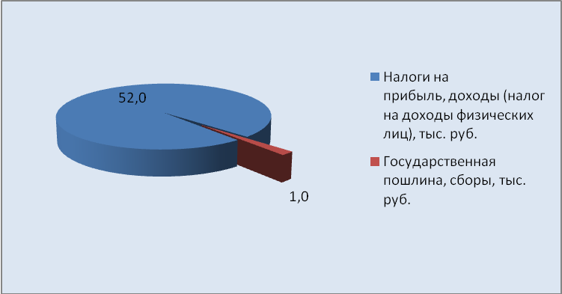

2.2. Неналоговые доходы
В структуре доходов проекта местного бюджета на 2013 год неналоговые доходы составляют 3,0 %.
Единственным источником неналоговых доходов муниципального образования «Национальное Иванкинское сельское поселение» являются доходы от сдачи в аренду имущества, находящегося в оперативном управлении органов управления поселений и созданных ими учреждений (за исключением имущества муниципальных бюджетных и автономных учреждений).

Таблица № 5
Динамика неналоговых доходов
Наименование источника доходов | Исполнено |  | Решение № 16 | Проект
Наименование источника доходов | 2010 | 2011 | 2012 | 2013
1. Доходы от использования имущества, находящегося в государственной и муниципальной собственности, в том числе | 81,1 | 47,7 | 189,4 | 189,4
удельный вес, % | 100,0 | 100,0 | 100,0 | 100,0
темп роста, % | Х | 58,8 | 397,1 | 100,0
изменение («+»-увеличение; «-»-уменьшение), тыс. руб. | Х | -33,4 | 141,7 | 0,0
1.1.Доходы от сдачи в аренду имущества, находящегося в оперативном управлении органов управления поселений и созданных ими учреждений (за исключением имущества муниципальных бюджетных и автономных учреждений) | 81,1 | 47,7 | 189,4 | 189,4
удельный вес, % | 100,0 | 100,0 | 100,0 | 100,0
темп роста, % | Х | 58,8 | 397,1 | 100,0
изменение («+»-увеличение; «-»-уменьшение), тыс. руб. | Х | -33,4 | 141,7 | 0,0
ИТОГО | 81,1 | 47,7 | 189,4 | 189,4
Планируемое поступление доходов от использования муниципального имущества при сдаче его в аренду путем проведения аукциона на 2013 год сформировано в сумме 189,4 тыс. рублей (на уровне прошлого года).
В период с 2011 по 2012 года наблюдается тенденция к увеличению доходов от использования муниципального имущества на 297,1 %, что в абсолютной величине составляет 141,7 тыс. руб.
Динамика неналоговых доходов представлена на рисунке 7.

Рисунок 7. Динамика дохода от сдачи в аренду имущества, находящегося в оперативном управлении, тыс. рублей
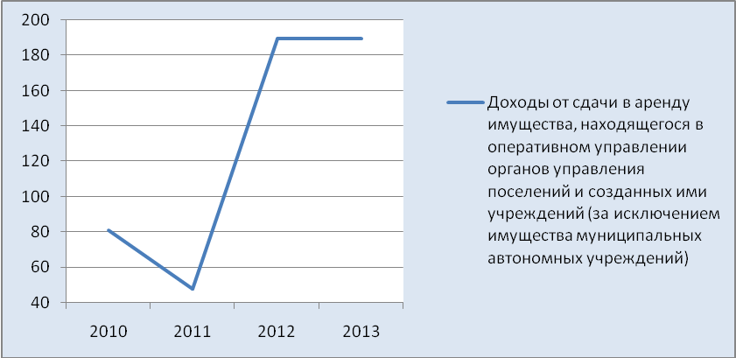

2.3. Безвозмездные поступления
Наибольший удельный вес в структуре доходов местного бюджета на 2013 год занимают безвозмездные поступления – 96,2 %, что составляет в абсолютном выражении 6 159,0 тыс. рублей.
Информация о структуре безвозмездных поступлений, а также отклонения к уровню предыдущих периодов, представлена в таблице № 6.

Таблица № 6
Структура безвозмездных поступлений по видам, тыс. рублей
Наименование источника доходов | Исполнение |  | Решение № 16 | Проект
Наименование источника доходов | 2010 | 2011 | 2012 | 2013
1. Дотации бюджетам субъектов РФ и муниципальных образований | 406,0 | 367,3 | 434,0 | 235,0
удельный вес, % | 8,4 | 7,2 | 6,4 | 3,8
темп роста, % | Х | 90,5 | 118,2 | 54,1
изменение («+»-увеличение; «-»-уменьшение), тыс. руб. | Х | -38,7 | 66,7 | -199,0
2. Субвенции бюджетам субъектов РФ и муниципальных образований | 93,1 | 94,7 | 97,5 | 108,3
удельный вес, % | 1,9 | 1,8 | 1,4 | 1,8
темп роста, % | Х | 101,7 | 103,0 | 111,1
изменение («+»-увеличение; «-»-уменьшение), тыс. руб. | Х | 1,6 | 2,8 | 10,8
3. Иные межбюджетные трансферты | 4 359,9 | 4 654,4 | 6 257,0 | 5 815,7
удельный вес, % | 89,7 | 91,0 | 92,2 | 94,4
темп роста, % | Х | 106,8 | 134,4 | 92,9
изменение («+»-увеличение; «-»-уменьшение), тыс. руб. | Х | 294,5 | 1 602,6 | -441,3
ИТОГО | 4 859,0 | 5 116,4 | 6 788,5 | 6 159,0

Планируемые безвозмездные поступления на 2013 год в целом уменьшились на 9,3% или в абсолютной величине на 629,5 тыс. рублей, по сравнению с внесенными изменениями в бюджет 2012 года решением № 16.
Следует отметить, что в период с 2010 по 2012 годы наблюдается тенденция к увеличению с 4 859,0 тыс. руб. до 6 788,5 тыс. руб.
В 2013 году произошло уменьшение безвозмездных поступлений по сравнению с внесенными изменениями в бюджет поселения на 2012 год решением № 16 на 9,3 %, что в абсолютной величине составляет 629,5 тыс. руб.
Динамика безвозмездных поступлений по их источникам представлена на рисунке 8.

Рисунок 8. Динамика безвозмездных поступлений по их источникам, тыс. рублей
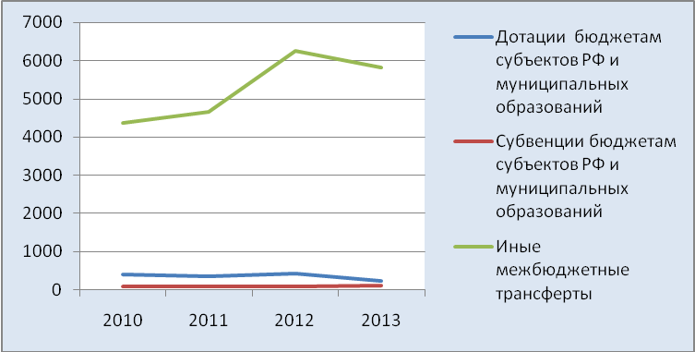

Рисунок 9. Структура безвозмездных поступлений на 2013 год, тыс. рублей

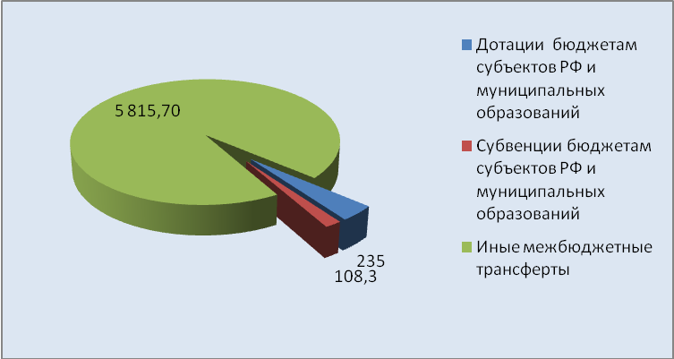

В общем объеме безвозмездных поступлений наибольшую долю составляют иные межбюджетные трансферты 94,4 %, что в абсолютном выражении составляет 5 815,7 тыс. руб.
Объемы межбюджетных трансфертов местному бюджету из бюджета муниципального образования «Колпашевский район» на 2013 год (приложение 5 к проекту решения о бюджете) соответствуют объемам межбюджетных трансфертов, определенным для бюджетов поселений Колпашевского района решением Думы Колпашевского района от 19.11.2012 № 137 «О бюджете муниципального образования «Колпашевский район» на 2013 год» (приложения 9 и 11 к решению Думы Колпашевского района).
3. Расходы проекта бюджета
муниципального образования «Национальное Иванкинское сельское поселение» на 2013 год
Согласно статье 65 Бюджетного кодекса Российской Федерации формирование расходов бюджета должно осуществляться в соответствии с расходными обязательствами, обусловленными установленным законодательством Российской Федерации разграничением полномочий федеральных органов государственной власти, органов государственной власти субъектов Российской Федерации и органов местного самоуправления, исполнение которых согласно законодательству Российской Федерации, международным и иным договорам и соглашениям должно происходить в очередном финансовом году.
В нарушение пункта 2 подраздела 2.1 раздела II Положения о бюджетном процессе к проекту бюджета поселения не сформирован реестр расходных обязательств на 2013 год, который согласно пункту 2 статьи 87 Бюджетного кодекса Российской Федерации является используемый при составлении проекта бюджета свод (перечень) законов, иных нормативных правовых актов муниципальных правовых актов, обусловливающих публичные нормативные обязательства и (или) правовые основания для иных расходных обязательств с указанием соответствующих положений (статей, частей, пунктов, подпунктов, абзацев) законов и иных нормативных правовых актов, муниципальных правовых актов.
В связи с отсутствием реестра расходных обязательств на 2013 год, не представилось возможным проверить правильность и обоснованность определения расходов муниципального образования «Национальное Иванкинское сельское поселение» на 2013 год.
Расходы местного бюджета отражены в проекте бюджета по кодам бюджетной классификации (в части разделов и подразделов) в соответствии с действующими на момент проведения экспертизы Указаниями о порядке применения бюджетной классификации Российской Федерации, утвержденными приказом Минфина РФ от 21.12.2011 № 180н.
Расходная часть местного бюджета на 2013 год сформирована в сумме 6 401,4 тыс. рублей.
Согласно приложению 8 к проекту решения Схода граждан Национального Иванкинского сельского поселения установлен единственный главный распорядитель (распорядитель) средств бюджета Национального Иванкинского сельского поселения - Администрация Национального Иванкинского сельского поселения (код 901). В связи с этим, распределение бюджетных ассигнований поселения осуществляется Администрацией Национального Иванкинского сельского поселения.

3.1. Структура и динамика расходов местного бюджета
Структура и динамика направлений финансовых ресурсов на выполнение основных функций муниципального образования приведены в таблице № 7 и рисунке 10.

Таблица № 7

Структура и динамика направлений финансовых ресурсов на выполнение основных функций муниципального образования, тыс. руб.
Наименование показателей расходов | Исполнение |  | Решение № 16 | Проект
Наименование показателей расходов | 2010 | 2011 | 2012 | 2013
Общегосударственные вопросы | 2 146,4 | 2 558,6 | 2 490,4 | 2 338,6
удельный вес, % | 43,3 | 46,8 | 34,4 | 36,5
темп роста, % | Х | 119,2 | 97,3 | 93,9
изменение («+»-увеличение; «-»-уменьшение) | Х | 412,2 | -68,2 | -151,8
Национальная оборона | 93,1 | 94,7 | 97,5 | 108,3
удельный вес, % | 1,9 | 1,7 | 1,3 | 1,7
темп роста, % | Х | 101,7 | 103,0 | 111,1
изменение («+»-увеличение; «-»-уменьшение) | Х | 1,6 | 2,8 | 10,8
Национальная экономика | 0,0 | 0,0 | 1 118,8 | 137,0
удельный вес, % | 0,0 | 0,0 | 15,4 | 2,1
темп роста, % | Х | 0,0 | 0,0 | 12,2
изменение («+»-увеличение; «-»-уменьшение) | Х | 0,0 | 1 118,8 | -981,8
Жилищно-коммунальное хозяйство | 2 469,7 | 2 550,5 | 3 222,9 | 3 493,8
удельный вес, % | 49,8 | 46,7 | 44,5 | 54,6
темп роста, % | Х | 103,3 | 126,4 | 108,4
изменение («+»-увеличение; «-»-уменьшение) | Х | 80,8 | 672,4 | 270,9
Здравоохранение, физическая культура и спорт | 127,1 | 118,5 | 136,2 | 145,2
удельный вес, % | 2,6 | 2,2 | 1,9 | 2,3
темп роста, % | Х | 93,2 | 114,9 | 106,6
изменение («+»-увеличение; «-»-уменьшение) | Х | -8,6 | 17,7 | 9,0
Культура и кинематография | 121,4 | 144,0 | 178,5 | 178,5
удельный вес, % | 2,4 | 2,6 | 2,5 | 2,8
темп роста, % | Х | 118,6 | 124,0 | 100,0
изменение («+»-увеличение; «-»-уменьшение) | Х | 22,6 | 34,5 | 0,0
ИТОГО | 4 957,7 | 5 466,3 | 7 244,3 | 6 401,4

Планируемый объем расходов на 2013 год в целом снизился по отношению к внесенным изменениям в бюджет поселения на 2012 год на 11,6 % или на 842,9 тыс. рублей и увеличился по отношению к исполненному объему расходов бюджета за 2011 года на 17,1 % или на 935,1 тыс. руб., за 2010 год на 29,1 % или на 1 443,7 тыс. руб.
Детальный анализ расходной части бюджета муниципального образования на 2013 год показал, что наибольший удельный вес в общем объеме бюджетных ассигнований занимают расходы на жилищно-коммунальное хозяйство 54,6 % или в абсолютной величине 3 493,8 тыс. руб. Данная тенденция наблюдается и в прошлых периодах. Так, согласно данным решения Схода граждан поселения № 16 расходы бюджета 2012 года на жилищно-коммунальное хозяйство в общем объеме бюджетных ассигнований составляют 44,5 % или 3 222,9 тыс. руб. при общем объеме расходов бюджета в размере 7 244,3 тыс. руб. Удельный вес расходов на жилищно-коммунальное хозяйство в общем объеме исполненных расходов 2011 года составлял 46,7 % или 2 550,5 тыс. руб., 2010 года – 49,8% или 2 469,7 тыс. руб.
Также значительными расходами бюджета поселения на 2013 год являют расходы на общегосударственные вопросы, которые составляют 36,5 % или в абсолютной величине 2 338,6 тыс. руб. Данная тенденция с незначительным снижением доли расходов на общегосударственные вопросы ( с 43,3 % до 34,4%) сохраняется на протяжении 2010-2012 годов.
Расходы на социальную сферу (физическая культура и спорт, культура и кинематография) в общем объеме бюджетных ассигнований на 2013 год занимают 5,1 %, что в абсолютной величине составляет 323,7 тыс. руб.

Рисунок 10. Динамика расходов местного бюджета, тыс. рублей
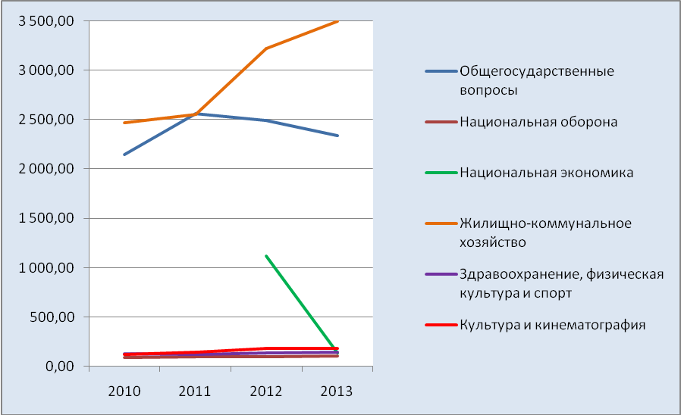

Планируемые расходы проекта бюджета на 2013 год на душу населения Национального Иванкинского сельского поселения, исходя из численности постоянного населения по состоянию на 01.01.2012 г. (по данным Томскстата), составляют 58,7 тыс. руб./чел. По сравнению с 2012 годом планируемые расходы на 2013 год на душу населения уменьшены на 7,8 тыс. руб./чел., что связано с уменьшением общего объема планируемых расходов местного бюджета на 842,9 тыс. рублей.
За период с 2010 по 2012 годы наблюдается динамика роста расходов местного бюджета на душу населения (таблица № 8, рисунок 11).

Таблица № 8
Динамика расходов местного бюджета на душу населения
Период | Расходы тыс. руб. | Численность постоянного населения, человек | Расходы на душу населения, тыс. руб./человек
2010 | 4 957,7 | 99 | 50,1
2011 | 5 466,3 | 111 | 49,2
2012 | 7 244,3 | 109 | 66,5
2013 | 6 401,4 | 109 | 58,7

Рисунок 11. Динамика расходов местного бюджета на душу населения
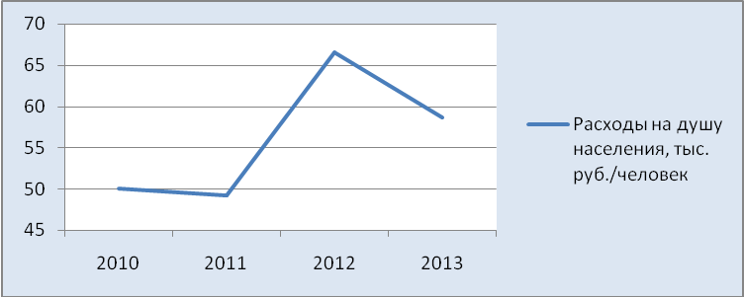
3.2. Целевые программы муниципального образования «Национальное Иванкинское сельское поселение»

Бюджетными посланиями Президента Российской Федерации от 29.06.2012 «О бюджетной политике в 2012-2014 годах» и от 28.06.2012 «О бюджетной политике в 2013-2015 годах» для достижения целей социально-экономической политики и обеспечения общественного контроля за их достижением с 2012 года была определена необходимость начала полномасштабного внедрения программно-целевого принципа организации деятельности органов исполнительной власти и, соответственно, программных бюджетов на всех уровнях управления.
Постановлением Администрации поселения от 16.04.2010 № 16 утверждены Порядок принятия решений о разработке долгосрочных целевых программ поселения, их формирования и реализации в муниципальном образовании, а также Порядок проведения и критерии оценки эффективности реализации долгосрочных целевых программ поселения.
Главой Национального Иванкинского сельского поселения на Сход граждан поселения внесено предложение о рассмотрении и принятии Программы комплексного развития систем коммунальной инфраструктуры Национального Иванкинского сельского поселения на 2012-2020 годы.
Результатом рассмотрения Сходом граждан поселения информации о Программе комплексного развития систем коммунальной инфраструктуры поселения явилось принятие решения Схода граждан поселения от 06.07.2012 № 13 «Об утверждении Программы комплексного развития систем коммунальной инфраструктуры Национального Иванкинского сельского поселения на 2012-2020 годы».
В нарушение пункта 1 статьи 179 Бюджетного кодекса Российской Федерации и пункта 3.1 Порядка принятия решений о разработке долгосрочных целевых программ поселения, их формирования и реализации в муниципальном образовании, утвержденному постановлением Администрации поселения от 16.04.2010 № 16, Программа комплексного развития систем коммунальной инфраструктуры Национального Иванкинского сельского поселения на 2012-2020 годы утверждена представительным органом муниципального образования – Сходом граждан поселения.
На 2013 год Программой комплексного развития систем коммунальной инфраструктуры поселения предусмотрена реконструкция линий электропередач поселения (ЛЭП), с объемом финансовых ресурсов в размере 1 млн. руб., в том числе за счет средств бюджета муниципального образования «Национальное Иванкинское сельское поселение» в сумме 400,0 тыс. руб. и других источников финансирования (областного и районного бюджетов в виде субсидий местному бюджету) в сумме 600,0 тыс. руб.
Следует отметить, несмотря на то, что объем бюджетных ассигнований на реализацию данной программы определен, тем не менее, расходы на ее реализацию приложением 7 «Распределение бюджетных ассигнований по разделам, подразделам, целевым статьям и видам расходов бюджетов в ведомственной структуре расходов бюджета муниципального образования «Национальное Иванкинское сельское поселение» на 2013 год» к проекту решения о бюджете поселения в нарушение пункта 2 статьи 179 Бюджетного кодекса Российской Федерации не предусмотрены.

3.3. Резервный фонд Администрации Национального Иванкинского сельского поселения на 2013 год
Резервный фонд Администрации Национального Иванкинского сельского поселения запланирован на 2013 год в сумме 50,0 тыс. рублей (0,8% от общей суммы расходов местного бюджета), что не превышает предельного размера, установленного статьей 81 Бюджетного кодекса Российской Федерации (3% утвержденного решением о бюджете общего объема расходов). Анализ объема бюджетных ассигнований, формируемых резервный фонд Администрацией Национального Иванкинского сельского поселения в период с 2010 по 2013 год, представлен в таблице № 9.

Таблица № 9
Анализ объема бюджетных ассигнований, формируемых резервный фонд Администрации Национального Иванкинского сельского поселения
Показатели | Исполнение |  | Ожидаемое исполнение | Проект
Показатели | 2010 | 2011 | 2012 | 2013
Объем ассигнований резервного фонда, тыс. руб. | 16,5 | 24,6 | 19,5 | 50,0
удельный вес в общем объеме расходов, % | 0,3 | 0,5 | 0,3 | 0,8
темп роста, % | Х | 149,1 | 79,3 | 256,4
изменение ("+"-увеличение; "-"-уменьшение), тыс. руб. | Х | 8,1 | -5,1 | 30,5

Темп роста объема резервного фонда Администрации Национального Иванкинского сельского поселения на 2013 год к объему ожидаемого исполнения резервного фонда на 2012 год составляет 256,4%.

Рисунок 12. Динамика объема ассигнований резервного фонда, тыс. руб.
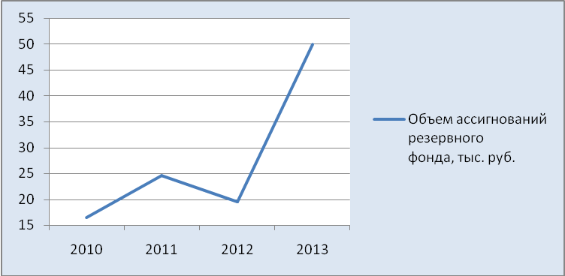

Выводы

По результатам проведенного экспертно-аналитического мероприятия «Экспертиза проекта бюджета муниципального образования «Национальное Иванкинское сельское поселение» на 2013 год» установлено:
1. Проектом решения о местном бюджете на 2013 год предполагается утверждение сбалансированного (без дефицита и профицита) местного бюджета (доходы и расходы в сумме 6 401,4 тыс. руб.).
2. Доходы бюджета муниципального образования «Национальное Иванкинское сельское поселение» на 2013 год сформированы в соответствии с Бюджетным кодексом Российской Федерации, Законом Томской области от 13.08.2007 №170-ОЗ «О межбюджетных отношениях в Томской области», с учетом внесенных изменений в бюджет на 2012 год решением Схода граждан поселения № 16.
3. Основным источником дохода по величине наполнения бюджета муниципального образования «Национальное Иванкинское сельское поселение» остаются безвозмездные поступления (в 2013 году от общего объема доходов бюджета безвозмездные поступления планируются в размер 96,2%, собственные доходы поселения: налоговые доходы – 3,0% и неналоговые доходы – 0,8%).
Низкий уровень налоговой составляющей в доходной части местного бюджета и высокая доля безвозмездных поступлений из других бюджетов бюджетной системы Российской Федерации указывает на слабую финансовую самостоятельность муниципального образования «Национальное Иванкинское сельское поселение».

4. Бюджетными посланиями Президента Российской Федерации от 29.06.2012 «О бюджетной политике в 2012-2014 годах» и от 28.06.2012 «О бюджетной политике в 2013-2015 годах» для достижения целей социально-экономической политики и обеспечения общественного контроля за их достижением с 2012 года была определена необходимость начала полномасштабного внедрения программно-целевого принципа организации деятельности органов исполнительной власти и, соответственно, программных бюджетов на всех уровнях управления.
Следует отметить, что для достижения целей социально-экономической политики и обеспечения общественного контроля за их достижением, а также осуществление планирования бюджета по принципу программно-целевого бюджета решением Схода граждан поселения от 06.07.2012 № 13 «Об утверждении Программы комплексного развития систем коммунальной инфраструктуры Национального Иванкинского сельского поселения на 2012-2020 годы» принята Программа комплексного развития систем коммунальной инфраструктуры Национального Иванкинского сельского поселения на 2012-2020 годы.

По результатам экспертно-аналитического мероприятия Счетной палатой Колпашевского района отмечаются следующие нарушения и замечания:

1. В нарушение статьи 184.2 Бюджетного кодекса Российской Федерации, а также пункта 2 подраздела 2.1 раздела II Положения о бюджетном процессе одновременно с проектом бюджета поселения не сформированы документы и материалы, представляемые на рассмотрение в представительный орган муниципального образования «Национальное Иванкинское сельское поселение» - Сход граждан поселения одновременно с проектом бюджета, а именно:

- предварительные итоги социально-экономического развития поселения за истекший период текущего финансового года и ожидаемые итоги социально-экономического развития поселения за текущий финансовый год;

- прогноз социально-экономического развития поселения;

- пояснительная записка к проекту бюджета;

- оценка ожидаемого исполнения бюджета на текущий финансовый год;

- среднесрочный финансовый план муниципального образования «Национальное Иванкинское сельское поселение»;

- реестр расходных обязательств на 2013 год.

Рекомендовать Администрации Национального Иванкинского сельского поселения разработать и сформировать документы и материалы, представляемые на рассмотрение в представительный орган муниципального образования «Национальное Иванкинское сельское поселение» - Сход граждан поселения одновременно с проектом бюджета, определенные статьей 184.2 и Положением о бюджетном процессе.

2. В нарушение статьи 96 Бюджетного кодекса Российской Федерации к проекту бюджета поселения отсутствует приложение по источникам финансирования дефицита бюджета.

Рекомендовать Администрации Национального Иванкинского сельского поселения сформировать приложение к проекту бюджет поселения по источникам финансирования дефицита бюджета.
3. В нарушение статьи 96 Бюджетного кодекса Российской Федерации Администрацией Национального Иванкинского сельского поселения не обеспечены источники финансирования дефицита местного бюджета на сумму 102,0 тыс. руб. в результате допущенной арифметической ошибки в доходной части бюджета на 2012 год (рекомендовать Администрации поселения внести изменения в решение Схода граждан о бюджете поселения на 2012 год).
4. Для подготовки заключения на проект решения о бюджете поселения в Счетную палату Колпашевского района Администрацией Национального Иванкинского сельского поселения направлен проект решения о бюджете муниципального образования «Национальное Иванкинское сельское поселение».

При этом, полномочия контрольно-счетного органа Национального Иванкинского сельского поселения по осуществлению внешнего муниципального финансового контроля осуществляются Счетной палатой Колпашевского района на основании Соглашения о передаче Счетной палате Колпашевского района полномочий контрольно-счетного органа Национального Иванкинского сельского поселения по осуществлению внешнего муниципального финансового контроля от 06.07.2012 года, заключенного между Сходом граждан Национального Иванкинского сельского поселения и Думой Колпашевского района.

Проверить своевременность предоставления Счетной палате Колпашевского района проекта бюджета муниципального образования «Национальное Иванкинское сельское поселение» для заключения не представилось возможным, в связи с тем, что в Положение о бюджетном процессе не внесены изменения в части осуществления внешнего муниципального финансового контроля Счетной палатой Колпашевского района в соответствии с Соглашением о передаче полномочий контрольно-счетного органа Национального Иванкинского сельского поселения от 06.07.2012 б/н.
Рекомендовать представительному органу муниципального образования «Национальное Иванкинское сельское поселение» - Сходу граждан поселения внести изменения в Положение о бюджетном процессе в муниципальном образовании «Национальное Иванкинское сельское поселение» в части осуществления внешнего муниципального финансового контроля Счетной палатой Колпашевского района в соответствии с Соглашением о передаче полномочий контрольно-счетного органа Национального Иванкинского сельского поселения от 06.07.2012 б/н.
4. В нарушение статьи 172 Бюджетного кодекса Российской Федерации при составлении проекта бюджета поселения Администрацией Национального Иванкинского сельского поселения не учитывались показатели прогноза социально-экономического развития поселения, ввиду его отсутствия. Составление проекта бюджета муниципального образования «Национальное Иванкинское сельское поселение» основывалось на Бюджетном послании Президента Российской Федерации от 28.06.2012 «О бюджетной политике в 2013-2015 годах» и Основных направлениях бюджетной и налоговой политики муниципального образования «Национальное Иванкинское сельское поселение» на 2013 год.
Рекомендовать Администрации Национального Иванкинского сельского поселения осуществлять формирование бюджета муниципального образования с учетом показателей прогноза социально-экономического развития поселения.
5. В нарушение пункта 3 статьи 184.1 Бюджетного кодекса Российской Федерации в проекте бюджета Национального Иванкинского сельского поселения не установлен объем межбюджетных трансфертов передаваемых из бюджета муниципального образования «Национальное Иванкинское сельское поселение» бюджету муниципального образования «Колпашевский район» на осуществление полномочий контрольно-счетного органа Национального Иванкинского сельского поселения - Счетной палатой Колпашевского района (рекомендовать Администрации Национального Иванкинского сельского поселения установить отдельным приложением объем межбюджетных трансфертов из бюджета муниципального образования «Национальное Иванкинское сельское поселение» бюджету муниципального образования «Колпашевский район»).
6. При формировании доходной части бюджета поселения Администрацией Национального Иванкинского сельского поселения допущены несоответствия кодов бюджетной классификации, а также наименование видов доходов в приложениях 3 и 4 к проекту бюджета поселения кодам бюджетной классификации и наименованиям, определенным действующими на момент проведения экспертизы Указаниями о порядке применения бюджетной классификации Российской Федерации, утвержденными приказом Минфина РФ от 21.12.2011 № 180н.
Кроме этого, Администрацией Национального Иванкинского сельского поселения допущено некорректное формирование источников доходов муниципального образования «Национальное Иванкинское сельское поселение» в части не обоснованно отраженного по доходам местного бюджета земельного налога, взимаемого по ставкам, установленным в соответствии с подпунктами 1 и 2 пункта 1 статьи 394 Налогового кодекса Российской Федерации и применяемого к объектам налогообложения, расположенным в границах межселенных территорий, подлежащего к зачислению согласно статье 61.1 Бюджетного кодекса Российской Федерации в бюджет муниципального района.
Рекомендовать Администрации Национального Иванкинского сельского поселения внести соответствующие изменения и корректировки в приложения 3 и 4 в части кодов бюджетной классификации и их названий.
7. В нарушение пункта 2 подраздела 2.1 раздела II Положения о бюджетном процессе к проекту бюджета поселения не сформирован реестр расходных обязательств на 2013 год, который согласно пункту 2 статьи 87 Бюджетного кодекса Российской Федерации является используемый при составлении проекта бюджета сводом (перечнем) законов, иных нормативных правовых актов муниципальных правовых актов, обусловливающих публичные нормативные обязательства и (или) правовые основания для иных расходных обязательств с указанием соответствующих положений (статей, частей, пунктов, подпунктов, абзацев) законов и иных нормативных правовых актов, муниципальных правовых актов (рекомендовать Администрации Национального Иванкинского сельского поселения сформировать реестр расходных обязательств на 2013 год).
8. В нарушение пункта 1 статьи 179 Бюджетного кодекса Российской Федерации и пункта 3.1 Порядка принятия решений о разработке долгосрочных целевых программ поселения, их формирования и реализации в муниципальном образовании, утвержденного постановлением Администрации поселения от 16.04.2010 № 16, Программа комплексного развития систем коммунальной инфраструктуры Национального Иванкинского сельского поселения на 2012-2020 годы утверждена представительным органом муниципального образования – Сходом граждан поселения.
9. В нарушение пункта 2 статьи 179 Бюджетного кодекса Российской Федерации объем бюджетных ассигнований на реализацию Программы комплексного развития систем коммунальной инфраструктуры Национального Иванкинского сельского поселения на 2012-2020 годы не предусмотрен в составе ведомственной структуре расходов бюджета – в приложении 7 «Распределение бюджетных ассигнований по разделам, подразделам, целевым статьям и видам расходов бюджетов в ведомственной структуре расходов бюджета муниципального образования «Национальное Иванкинское сельское поселение» на 2013 год» (рекомендовать Администрации Национального Иванкинского сельского поселения внести соответствующую корректировку в приложение 7).
10. По мнению Счетной палаты Колпашевского района существуют риски не исполнения в 2013 году Программы комплексного развития систем коммунальной инфраструктуры Национального Иванкинского сельского поселения на 2012-2020 годы за счет собственных доходов, в виду того, что объем финансовых ресурсов за счет средств бюджета поселения по данной программе предусмотрен в сумме 400,0 тыс. руб., а сумма собственных средств (налоговых и неналоговых поступлений) согласно проекту бюджета составляет 242,4 тыс. руб.

По результатам экспертизы проекта бюджета муниципального образования «Национальное Иванкинское сельское поселение» на 2013 год Счетной палатой Колпашевского района дано заключение:
Проект бюджета на 2013 год после соответствующих корректировок и изменений может быть направлен на рассмотрение Сходом граждан Национального Иванкинского сельского поселения и принятие в первом (или в объединенном первом и втором) чтении.

Председатель | ___________________  (подпись) | А.В.Муратов  (инициалы и фамилия)
Ответственный исполнитель  Ведущий специалист, инспектор | ___________________  (подпись) | О.В.Мерзлякова  (инициалы и фамилия)

